فصل اول

کلیات

-1-1 مقدمه:

لغزش از جمله پدیده های بسیار پیچیده و در عین حال زیانبار به شمار می آیند که در اثر وقوع آنها مواد دامنه ای از سطوح شیب دار جابه جا شده و زخم های نسبتاً عمیقی در سطح دامنه ها بر جای می ماند، وقوع چنین پدیده هایی در نزدیکی عوارض فرهنگی مانند مناطق مسکونی، جاده ها و ... موجب خسارات مالی و تلفات جانی فراوان می گردد.

با توجه به شرایط لیتولوژی، هیدرولوژی، توپوگرافی، جهت گیری دامنه ها، ویژگی سازند ها و فرایند های هوازدگی، منطقه هاردنگ از مستعد ترین مناطق برای وقوع لغزش ها محسوب می شود، به همین دلیل می توان لغزش های متعددی در سرتاسر دامنه های اطراف هاردنگ مشاهده نمود.

-2-1 طرح مسأله:

یکی از مشکﻼتی که بشر از آغاز زراعت بر روی زمین با آن مواجه بوده و زندگی آن را تحت تاثیر قرار داده است، ناپایداری های دامنه ای می باشد. پدیده حرکات توده ای که امروزه در آمریکا و بسیاری از مناطق خشک

1

دنیا از معضﻼت به شمار می رود و در کشورهایی که آب و هوای معتدل دارند، از جمله انگلستان، بلژیک و آلمان بعنوان یکی از مسایل خطرناک تلقی می شود. این مشکل که بخشی از مناطق معتدل و کوهستانی ایران را در برگرفته ، بسیار بارز و چشمگیر است. شدت این حرکات در زمانها و مکان های مختلف متغیر بوده و به شرایط توپوگرافی، نوع خاک و نحوه استفاده از زمین و غیره بستگی دارد.

اثرات ناپایداری دامنه ها به صورت حرکات توده ای در مقیاس کوچک تا وسیع می باشد. حرکات دامنه ای ممکن است جزئی و منحصر به ریزش یک قطعه سنگ منفرد بوده یا اینکه بسیار بزرگ و فاجعه آفرین می باشد (معماریان، .(1386 خسارات ناشی از این نوع حرکات درکشورهای توسعه یافته بیشتر است اما 95درصد مرگ ومیرهای ناشی از آن درکشورهای در حال توسعه اتفاق می افتد .

ناپایداری دامنه ها ودرنهایت حرکات دامنه ای دربرخی از مناطق ، مشکﻼت عدیده ای را برای روستائیان بوجود آورده است همچنین بروز مشکﻼتی نظیر پر شدن مخزن سد ، انسداد کانالهای آبیاری وزهکشی ،تخریب جاده ها وراهها ی ارتباطی ومناطق مسکونی لزوم بررسی و مطالعات بیشتری را می طلبد.

تحلیل مورفومتری توده های جابه جا شده در اثر انواع ناپایداری های دامنه ای می تواند تعیین کننده میزان ، جهت و حتی سرعت این حرکات باشد . محاسبه شاخص جابه جایی تو سط روش های متفاوتی از جمله مطالعات میدانی، بررسی عکس های هوایی و تصاویر ماهواره ای را دار امکان پذیر است.

منطقه مورد بررسی با نام هاردنگ ، منطقه ای است که در 75 کیلومتری جنوب غرب اصفهان قرار گرفته است، در این منطقه انواع مختلفی از انواع ناپایداری های دامنه ای دیده می شود . یکی از عمده ترین این حرکات ، کوه رفت عظیمی است که تحرکات آن روستای هاردنگ را که در نزدیکی این ناپایداری قرار گرفته را به شدت

2

تحدید می کند. بررسی مورفومتری این پدیده و تعیین میزان جابه جایی و مکانیزم این گونه حرکات ، مارا در کنترل و پیش گیری از بروز خطرات احتمالی یاری خواهد کرد.

-3-1 اهمیت مسأله:

خطر طبیعی رویدادی است خطرناک و فاجعه آمیز، که زیانهای مالی،کشتار و ویرانیهـای فراوانـی از خـود بـر جای می گذارد. این حادثه می تواند زمین لرزه، لغزش زمین، سیل، توفند، فورانهای آتشفشانی و غیره باشد.

(فن وستن، (1378

بعضی ازبﻼیای طبیعی مانند زمین لرزه در مدت زمان کوتاهی می توانند خسارات زیادی را بوجـود آورنـد در حالی که بﻼیای دیگر مانند خشکسالیها به صورت تدریجی پدیدار می شوند و میزان خسارات مشابه و یا حتی بیشتری را به دنبال دارند. (فن وستن، (137 8

مخاطرات طبیعی به طور چشمگیری از لحاظ شدت محدوده جغرافیایی و مدت تأثیر با یکدیگر متفاوت هستند. هر یک از بﻼیا، بسته به شدت و ارتبـاط جغرافیـایی آن بـا جمعیـت، سـرمایه هـای اقتصـادی و نـوع فعالیـت اقتصادی، دارای توان تخریب بالقوه متفاوتی می باشند.

به طوری که بررسیهای انجام شده نشان می دهد که در ربع قرن اخیر، بیش از 2 میلیون نفر در جهان بر اثر بلیﮤ طبیعی جان خود را از دست داده اند و حدود 1 میلیارد انسان نیز بر اثر وقوع بلیﮤ طبیعی آسیب دیـده انـد و در مجموع افزون بر 100 میلیارد دﻻر، خسارت به کشورها وارد آمده است (عابدی، .(1377

3

قابل ذکر است که پدیده های طبیعی فاجعه های گوناگونی به بار می آورند که زمین در وضع و حال کنونی اش به آنها خوگرفته است و اغلب اوقات تصور می شود که این پدیده ها به خودی خود و کامﻼً مسـتقل از عامـل انسانی بوجود می آیند. با اینکه علت اصلی اکثر آنها را باید درپدیده های طبیعی جستجو کرد ولی شـدت آنهـا اغلب به عمل انسان و تغییراتی که او در محیط خویش ایجاد می نماید، بستگی دارد. در پاره ای از مواقع، ایـن
عمل ممکن است به صورت شدید و منظم و در موارد دیگری ضعیف و نامنظم بروز نماید.

حال این شدت بروز پدیده های طبیعی نیست که باید به عنوان یک فاجعه تلقـی شـود، بلکـه ضـایعات عظـیم مادی ناشی از آنها است که فاجعه محسوب می گردد. بعﻼوه خطرات احتمالی بسیار زیادی، زندگی انسـانی را مورد تهدید قرار می دهند. هر قدر شدیدتر و بیشتر بروز کند، میزان تلفات انسانی و خسارات مادی نیز افـزون تر می گردد. ضایعات ناشی از این مخاطرات به حدی است که بشر دائماً در صدد اعتﻼی دانش خود برای پـی بردن به علل بروز این بﻼیا، پیش بینی و دفاع در برابر آنها بوده و به پیشرفتهایی هم نائل شـده اسـت (اعضـا
آکادمی علوم ،.(1372

-4-1 اهداف تحقیق:

-1مکانیزم این گونه حرکات دامنه ای به چه صورت است

-2 -میزان جابه جایی توده ها چه مقدار است

-3 -محاسبه مورفومتری توده های جابه جا شده

4

-5-1 تدوین فرضیه

به کمک سنجش از دور و عکس های هوایی و نرم افزار Arc GIS,Surfer,Global Mapper می توان میزان تغییرات و جابجایی توده لغزش را محاسبه کرد .

-6-1 مفاهیم و اصطﻼحات

-1 -6-1 انواع ناپایداری های دامنه ای :

علی رغم سابقه مطالعه طوﻻنی حرکات توده ای، به علت تعدد انواع و رفتار این نوع حرکات، هنوز در مورد تعریف حرکات توده ای زمین، اختﻼف نظر و مشکﻼت بارزی وجود دارد. اکنون تعاریف متعددی توسط محققین مختلف برای حرکات توده ای ارائه شده است که مفاهیم مشترکی از آنها تداعی می شود. ﻻزم به ذکـر است که در اکثر موارد، به جای اصطﻼح حرکات توده ای، از واژه زمین لغـزش اسـتفاده مـی شـود. واژهزمـین لغزش، جدای از مفهوم ارائه شده آن به واسطه اجزاء و کلمات متشـکله، دارای مفهـوم وسـیعتر و جـامعتـری میباشد. واژه زمین لغزش در معنای وسیع به صورت جمع متعارف، تمامی انواع حرکات توده ای را در بر می گیرد؛ اما در معنای محدود و به صورت مفرد فقط شامل تیپ خاصی از حرکت های توده ای مواد دامنه ای می شود که در شرایط خاصی به وقوع می پیوندد.

به طور کلی تقسیم بندی های متفاوتی برای حرکات توده ای ودامنه ای از نظرنوع ماده تشکیل دهنـده، نوع حرکت، سرعت و میزان فعالیت ارائه شده است. در شکل((1-1 انواع مهم حرکات توده ای مواد بر اسـاس جهت حرکت، نوع حرکت، وجود یا عدم وجود عـواملی کـه آن هـا را بـه حرکـت در مـی آورد، (آب،هـوا و یخ)طبقه بندی شده است(معتمد، .(1379

5

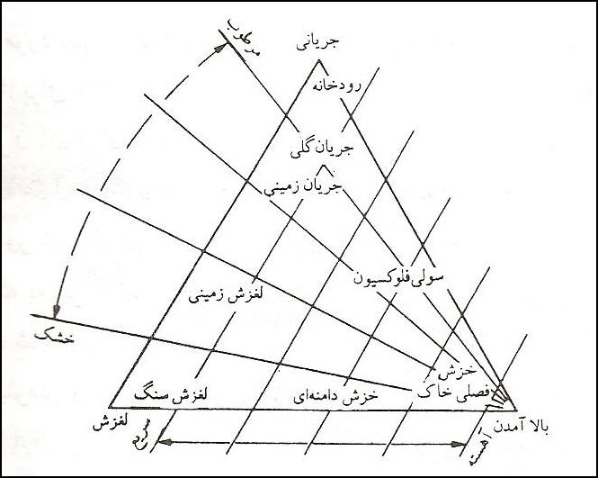

شکل(( 1- 1 طبقه بندی فرایندهای حرکات توده ای((Carson,1972

همچنین در طبقه بندی دیگری می توان این حرکات را به دو گروه عمودی وجـانبی، وهـر یـک را بـه گروه های فرعی دیگری تقسیم می کنند. از گروه های اصلی این نوع حرکات می توان، مـوارد زیـر رانـام بـرد .(Carson,1972)در شکل (2-1) انواع اصلی این حرکات نشان داده شده است.

6

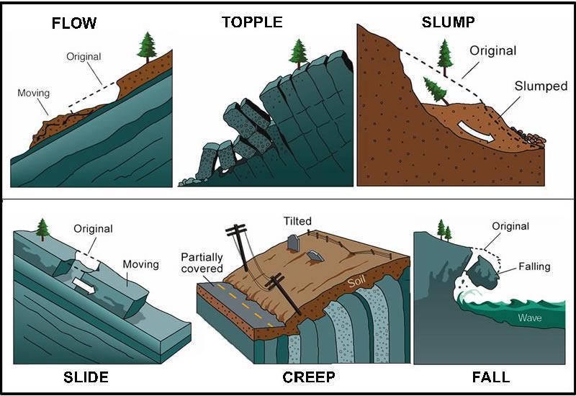

شکل(( 2- 1 تصاویر شماتیک از انواع حرکات توده ای((Mathewson,1981

-1-1-6-1 ریزش:¹

ریزش ها حرکات دامنه ای در دامنه های پر شیب هستند که یک توده منفصل از مواد، صرف نظراز اندازه خود از دامنه جدا شده و بصورت حرکت در هوا، غلتیدن یا جهش بر روی دامنه به سـمت پـایین دامنـه حرکت می کند .(Mathewson,1981) ریزش بیشتر در دامنه های قائم یا نزدیک به قـائم انجـام مـی شـود. سرعت حرکت ذرات ریزشی ممکن است زیاد تا بسیار زیاد، اندازه آنها متفاوت و جنسشان سنگ یا خاک مـی باشد.

ریزش ها را به دو دسته اصلی تقسیم می کنند:

¹Fall×

7

الف) سقوط مواد سنگی و یا خاکی که در طی آن مواد از توده سنگ اصلی جدا می شوند.

ب) سقوط تخته سنگهایی که قبﻼ ً از پرتگاه جدا گردیده و بر آن جای گرفته اند.
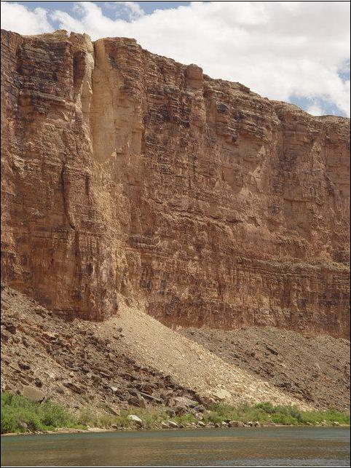

شکل((3-1 حرکت توده ای از نوع ریزش در منطقه سمیرم در سال 1389 (عکس از : انتظاری)

-2-1-6-1 واژگونی : ²

واژگونی هنگامی اتفاق می افتد که یک گسیختگی کششی ناشی از کوه یخی، گیاهی یا سایر عوامل ناپایداری، سبب چرخش مواد حول یک نقطه شود.( (Mathewson,1981در صورتی که شیب دامنه مناسب

² Topple

8

